http://android.jobbole.com/83384/

Path常用方法表
为了兼容性(偷懒) 本表格中去除了部分API21(即安卓版本5.0)以上才添加的方法。
作用 | 相关方法 | 备注
移动起点 | moveTo | 移动下一次操作的起点位置
设置终点 | setLastPoint | 重置当前path中最后一个点位置，如果在绘制之前调用，效果和moveTo相同
连接直线 | lineTo | 添加上一个点到当前点之间的直线到Path
闭合路径 | close | 连接第一个点连接到最后一个点，形成一个闭合区域
添加内容 | addRect, addRoundRect, addOval, addCircle, addPath, addArc, arcTo | 添加(矩形， 圆角矩形， 椭圆， 圆， 路径， 圆弧) 到当前Path (注意addArc和arcTo的区别)
是否为空 | isEmpty | 判断Path是否为空
是否为矩形 | isRect | 判断path是否是一个矩形
替换路径 | set | 用新的路径替换到当前路径所有内容
偏移路径 | offset | 对当前路径之前的操作进行偏移(不会影响之后的操作)
贝塞尔曲线 | quadTo, cubicTo | 分别为二次和三次贝塞尔曲线的方法
rXxx方法 | rMoveTo, rLineTo, rQuadTo, rCubicTo | 不带r的方法是基于原点的坐标系(偏移量)， rXxx方法是基于当前点坐标系(偏移量)
填充模式 | setFillType, getFillType, isInverseFillType, toggleInverseFillType | 设置,获取,判断和切换填充模式
提示方法 | incReserve | 提示Path还有多少个点等待加入(这个方法貌似会让Path优化存储结构)
布尔操作(API19) | op | 对两个Path进行布尔运算(即取交集、并集等操作)
计算边界 | computeBounds | 计算Path的边界
重置路径 | reset, rewind | 清除Path中的内容  reset不保留内部数据结构，但会保留FillType.  rewind会保留内部的数据结构，但不保留FillType
矩阵操作 | transform | 矩阵变换

获取path起点、中点、终点坐标：
float[] pos = new float[2];
//参数：要获取坐标点的path对象。 是否闭合
PathMeasure measure = new PathMeasure(pathtemp, false);
//第一个参数：为0，起点；为measure.getLenght()，终点；measure.getLenght()/2，中点
第二个参数：坐标。[0]x轴，[1]y轴
第三个参数：正切值，不需要时，设置为null
measure.getPosTan(0, pos, null);

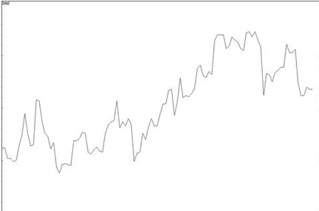
使用offset可以达到不断向前移动的动态图，但offset只是偏移，path一直在不停的绘制，在不断的增大，最后会超过GPU的绘画大小限制，“Path too large to be rendered into a texture”，导致绘图消失。所以path offset来实现不断变化显示的折线图，是不可取的。即使使用moveTo重新定义坐标也不行
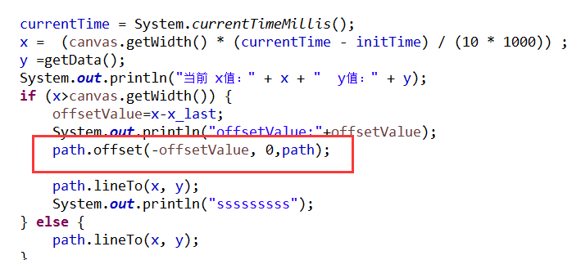
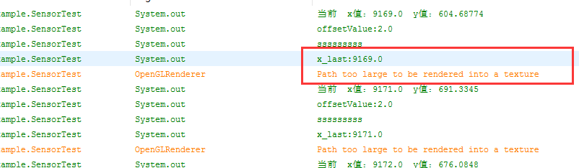
网上有人说使用bitmap来存path。（未检验）
不要使用path.offset,而要使用canvas.translate。通过移动画布，来实现（可行）（长时间运行报错）
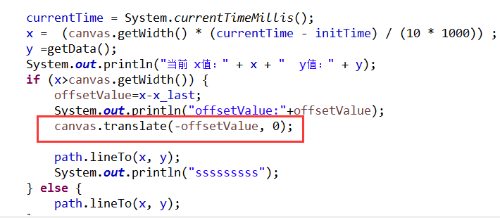
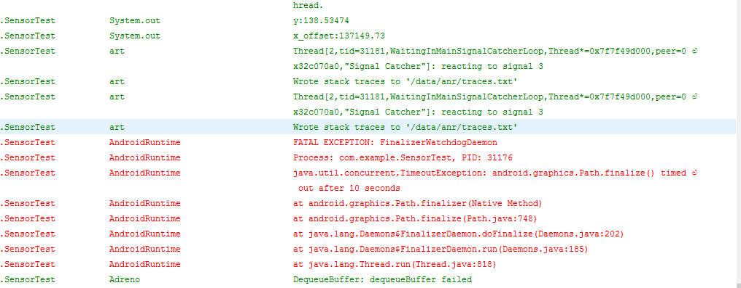

对每个path进行new，并加入队列处理后还是存在崩溃。

